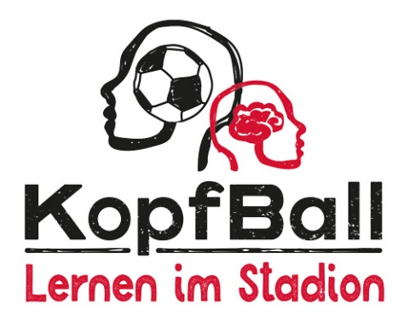
c/o Fanprojekt Nürnberg
Bernd Kugler
Königstraße 64
90402 Nürnberg
Email: kopfball@fanprojekt-nuernberg.de

Anmeldebogen für das Kopfball Lernzentrum Nürnberg

Liebe Lehrkräfte,
Bitte schicken Sie Ihre Anmeldung als PDF per Email an: kopfball@fanprojekt-nuernberg.de.

Name der Schule:
Klasse / Alter
Klassengröße:

Begleitende Lehrkraft:
Handynummer (für evtl. Rücksprachen):
Email:
Gewünschtes Bildungsmodul:

Termin:
Wünsche / Fragen:

Herzlichen Dank!

Bernd Kugler
Fanprojekt Nürnberg
Tel.: 0911 249 230 03
Mobil: 0160 908 890 00

